Pertanyaan!

1. Apakah pengisian elemen array harus dilakukan secara berurutan mulai dari indeks

ke-0? Jelaskan!

2. Mengapa terdapat null pada daftar nama penonton?

3. Lengkapi daftar penonton pada langkah ke-4 sebagai berikut

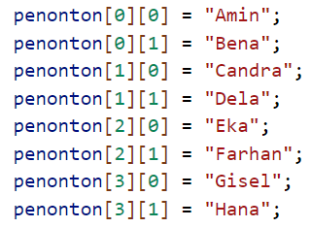

4. Tambahkan kode program sebagai berikut:

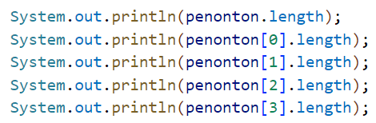

Jelaskan fungsi dari penonton.length dan penonton[0].length!

Apakah penonton[0].length, penonton[1].length, penonton[2].length, dan

penonton[3].length memiliki nilai yang sama? Mengapa?

5. Modifikasi kode program pada langkah 4 untuk menampilkan panjang setiap baris

pada array menggunakan for loop. Compile, run, lalu lakukan commit.

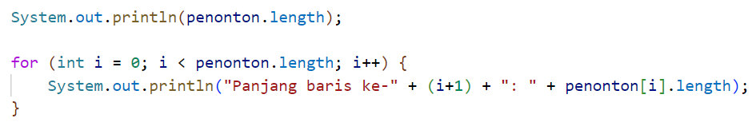

6. Modifikasi kode program pada langkah 5 untuk menampilkan panjang setiap baris

pada array menggunakan foreach loop. Compile, run, lalu lakukan commit.

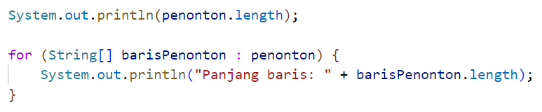

7. Menurut Anda, apa kekurangan dan kelebihan foreach loop dibandingkan dengan for

loop?

8. Berapa indeks baris maksimal untuk array penonton?

9. Berapa indeks kolom maksimal untuk array penonton?

10. Tambahkan kode program untuk menampilkan nama penonton pada baris ke-3

menggunakan for loop. Compile, run, lalu lakukan commit.

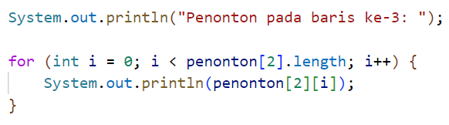

11. Modifikasi kode pada langkah 10 menjadi perulangan dengan for each loop. Compile,

run, lalu lakukan commit.

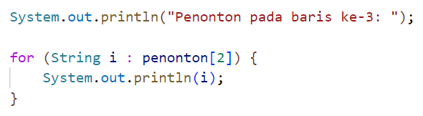

12. Modifikasi kembali kode program pada langkah 11 untuk menampilkan nama

penonton untuk setiap baris. Compile dan run program kemudian amati hasilnya.

Lakukan commit.



13. Apa fungsi dari String.join()?

14. Commit dan push ke github

JAWAB

1. Tidak harus urut, pengisian boleh dilakukan acak asalkan indeks yang diberikan jelas

2. Karena indeks [3][1] tidak terjadi pengisian data atau nama penonton, sehingga data yang disimpan tidak dan hasil print outnya yang dihasilkan adalah null

4. penonton.length berguna untuk mengakses Panjang elemen array utama yaitu sepanjang 4, hal ini menjelaskan bahwa jumlah baris dalam ‘penonton’ sebanyak 4, dan sedangkan fungsi dari penonton[0].length berguna untuk mengakses Panjang elemen array yang terletak pada indeks 0, dalam hal ini akan menampilkan jumlah elemen dalam array yang berada di baris pertama yaitu sebnayak 2. Sama, karena semua jumlah elemen array yang berada di baris tersebut adalah 2 .

7. Kekurangan foreach loop yaitu loop ini hanya dirancang untuk mengulangi elemen – elemen dalam koleksi sehingga tidak dapat digunakan di sembarangan program yang tidak memiliki koleksi. Sedangkan untuk kelebihannya loop ini memudahkan kita untuk mengakses setiap elemen di koleksi secara berurutan dan juga perulangan ini tidak perlu mengatur indeks secara manual.

8. 2 (dua)

9. 4 (empat)

13. Berufngsi untuk menggambungkan elemen dalam setiap array baris penonton dan mencetaknya sebagai string yang dipisahkan oleh koma.

Percobaan 2

Pertanyaan

1. Apakah pengisian elemen array dari scanner harus dilakukan secara berurutan mulai

dari indeks ke-0? Jelaskan!

2. Modifikasi kode program untuk memberikan opsi menu sebagai berikut:

- Menu 1: Input data penonton

- Menu 2: Tampilkan daftar penonton

- Menu 3: Exit

3. Modifikasi kode program untuk menghandle apabila nomor baris/kolom kursi tidak

tersedia

4. Pada menu 1, modifikasi kode program untuk memberikan warning apabila kursi yang

dipilih sudah terisi oleh penonton lainnya lalu munculkan perintah untuk memasukkan

baris dan kolom kembali

5. Pada menu 2, jika kursi kosong, ganti null dengan \*\*\*